[温医大附一院麻醉科论文现疑云，流式图相同成焦点](https://mp.weixin.qq.com/s?__biz=MzkyMjc5NDM3Nw==&mid=2247492348&idx=1&sn=615aef0ad996d6ac8cc1a9eef6bc857c&chksm=c073a47bb150ce9c04899251bb09fdf75a2ba400a873ff606192b2c01887eb5630ae5501df84&scene=126&sessionid=1741972433)

学术君[学术警示录](javascript:void(0);)2025-03-14 21:17:37浙江

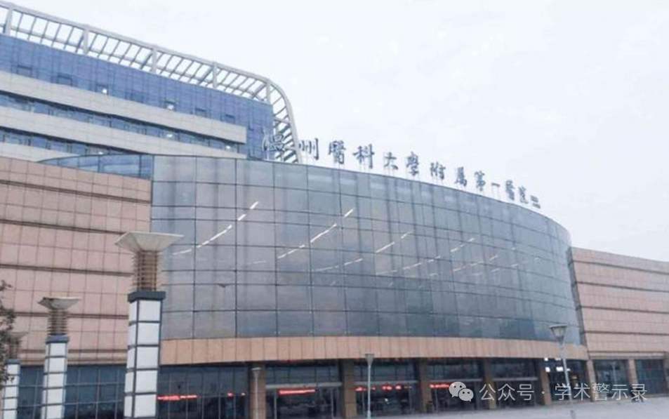

**论**

**文**

**信**

息

?

2018年，来自温州医科大学附属第一医院麻醉科和苏州大学附属第一医院麻醉科的Zhibing Pi , Hai Lin , Jianping Yang（通讯作者） 在Molecular Medicine Reports 期刊发表了一篇题目为：Isoflurane reduces pain and inhibits apoptosis of myocardial cells through the phosphoinositide 3-kinase/protein kinase B signaling pathway in mice during cardiac surgery 的论文。

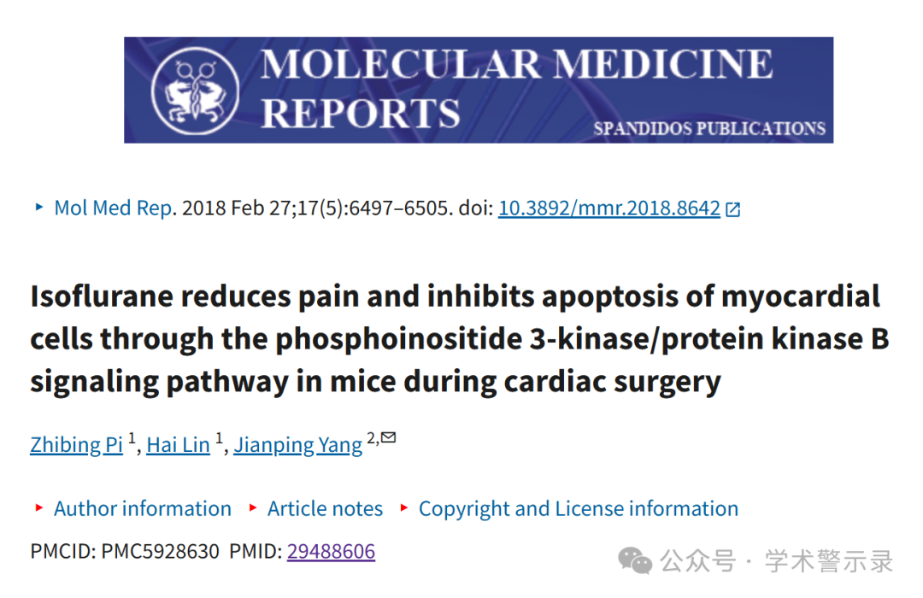

**质**

**疑**

**信**

**息**

?

**2025年3月，国际著名职业学术打假人René Aquarius 在 Pubpeer 论坛发表评论：**

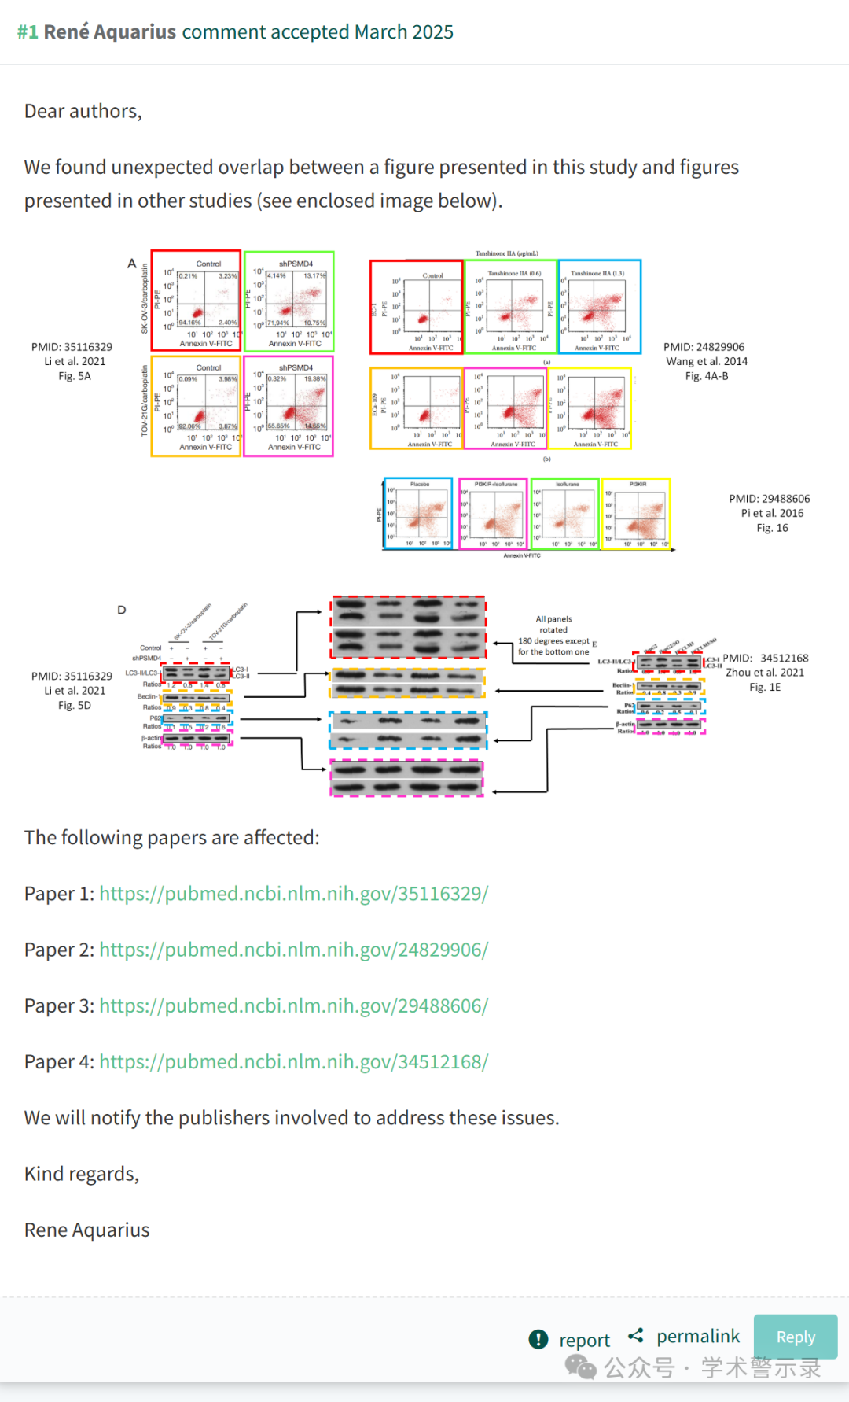

信息来源：

https://pubpeer.com/publications/DB86329DBC765991F4DF13ED37E95D

免责声明：

本文中的所有信息均源自学术网站及已公开资料。我们虽努力确保信息的准确性与完整性，但无法对此做出绝对保证。若发现纰漏或不实之处，请联系公众号后台。

